미소희망봉사단 이란?
- 체계적인 자원봉사활동을 통해 저신용·저소득층의 자활 · 자립지원
- 각 분야의 전문가들의 참여로 지역 · 계층 · 세대를 아우르는 나눔과 봉사문화의 확산
- 봉사자와 수혜자가 만족하는 질 높은 자원봉사활동으로 미소금융사업을 성공적으로 정착

- 모집대상
ㅇ 모집대상 : SK관계사 임직원 및 임직원 가족 (참여의지가 있는 일반인도 가능)
- 학생자원봉사자 : 고등학교,대학(교)에 재학 중인 학생
- 일반자원봉사자 : 자신의 ‘재능과 지식’을 나누고자 하는 모든 분(단체)
※ 열심히 참여하실 지인분들 소개 많이 해 주세요

- 미소희망봉사단에서 활동하려면 어떤 능력이 필요한가요?
- 경영, 법률, 세무 등 컨설팅 가능한 전문성도 필요하지만 소외된 이웃을 돕는 봉사활동에
대한 열정과 따뜻한 마음씨를 가지고 있다면 누구나 참여 가능합니다

- 주로 어떤일들을 하나요?
- 고등학생, 대학생의 경우 홍보 전단지 배포, 우편물 발송 작업, SK미소금융재단 Community
(카페, 블로그, 싸이월드 등) 운영 등 현재 할 수 있는 내용들을 저희들이 발굴해 드립니다.
일반자원봉사자는 미소금융 홍보, 수혜자 발굴 및 방문, 수혜자가 요청하는 업무 지원 등 입니다.

- 활동 혜택
ㅇ 우선 미소금융중앙재단 및 미소희망봉사단 홈페이지를 통한 단원 명단 홍보가 됩니다.
ㅇ 그리고 매년 우수 모범사례를 발굴하여 '미소희망봉사상'을 시상합니다.
ㅇ 또한 일정기간 봉사한 학생에 대해 취업 및 진학 시 가점부여를 위한 추천서 발급을 합니다.
ㅇ 사회봉사인증서 및 자원봉사인증서를 발급합니다.
ㅇ 봉사할동에 필요한 경비(교통비, 식비) 또는 물품을 지급합니다.
ㅇ 활동기간(활동개시일부터) 상해보험에 가입이 됩니다.

- 봉사모집 분야
분야 | 주요내용
전문지식 | 경영 · 법률 · 세무(회계) 컨설팅, 교육 · 훈련, 마케팅 · 홍보 등 (SK 프로보노 활용)
재능나눔 | 각 분야의 기능 · 기술 · 운영 · 영업 · 매출신장 노하우 등 (SK 프로보노 활용)
일손지원 | 행사 · 홍보 · 사무 · 영업지원, 기타 미소금융 수혜자가 요청하는 업무  (자녀 돌보기, 홍보자료 제작, 미소금융 홍보, 우편물 발송작업, 배달, 청소 등)
기타분야 | 자신의 재능과 지식을 나눌 수 있는 모든 분야
- 전문지식 및 재능나눔은 기존 SK프로보노들이 활동하고 있습니다.
이번 SK미소희망 봉사단 모집은 일부 재능나눔과 일손지원/기타분야에 한합니다.

- 모집 절차 (카페 : http://cafe.daum.net/skmiso 에 가입하셔서 신청하셔도 됩니다.)

ㅇ 문의처 : 다음카페 http://cafe.daum.net/skmiso > ‘봉사단Q&A’ 게시판 (카페가입 必)
- 김혜주 부장 070-7606-1140, 2000238@hanmail.net
- 나세인 매니저 070-7606-1145 seinra@naver.com

- 모집 지역 (13개 지점 인근 거주자 : 아래 모집대상 지역 참조)
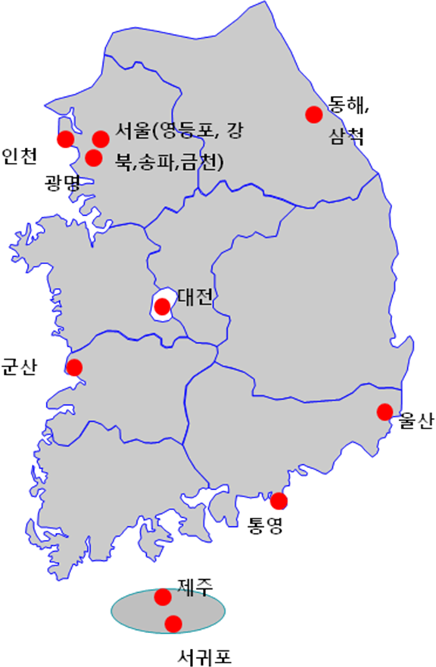
지점 | 모집 대상 지역
영등포(본점) | 영등포구, 구로구, 관악구, 동작구, 양천구
송파 | 송파구, 서초구, 강남구
금천 | 금천구
강북 | 강북구, 성북구, 도봉구, 노원구
광명 | 광명시
제주/서귀포지점 | 제주시,서귀포시
울산 | 울산광역시, 울주군
통영 | 통영시, 거제시, 고성군
인천 | 인천시
동해 | 동해시, 삼척시
대전 | 대전시
군산 | 군산시

- 신청서 작성 예시 ↓
 |   미소희망봉사단
SK미소금융재단 사무국 / (우)150-070 서울특별시 영등포구 대림동 1101-14 극동빌딩 2층
TEL : 1600-7570 www.skmiso.or.kr

::: 미소희망봉사단 나눔 참여 신청서 :::

성 명  (단 체 명) | 한 글 |  | 김 미소 |  |  | 주민등록번호 |  |  |  | 712345-2345678
성 명  (단 체 명) | (漢 字) |  |  |  |  | 성 별 |  |  |  | 여
주 소 | 자 택 |  | 서울 종로구 행복동 나눔APT |  |  |  |  |  |  | 휴 대 폰 |  | 010-123-4567
주 소 | 직 장 |  | 전업 주부(직원가족)  (SK관계사 직원 및 가족은  반드시 표기 부탁드립니다. |  |  |  |  |  |  | 자택전화 |  | 02-345-6789
e-mail | 행복나눔@aaaa.aaa
최종학력 | 대졸 |  |  |  |  |  |  | 전공학과 |  | 나눔
자격면허  (사업내용) | 1) 운전면허 |  |  |  |  |  |  | 특기사항 |  | 1)
자격면허  (사업내용) | 2) |  |  |  |  |  |  |  |  | 2)
※ 해당 난에 표시를 하여 주시기 바랍니다.
현재직업 | □ 퇴직 □ 사무관리직 □ 자영업 □ 공무원 □ 서비스직 □ 기술노무직  □ 농수산업 □ 전문직 □ 주부 □ 대학생 □ 학생 □ 기타
경력사항  (연혁) | 기간 |  |  | 기관명 |  |  | 부서 |  | 주요업무 |  |  |  | 직위/직책
경력사항  (연혁) | (생략가능)
봉사경력 | □ 없음 □ 있음 (기관 : 교회 / 기간 : 1년 / 내용 : 독거노인 돌보미 )
참여동기 | □ 저소득층에 기여 □ 보람 있는 여가생활 □ 관련 경력의 필요 □ 기타 ( )
활동분야 | <전문분야> □경영 □법률 □세무(회계) □컨설팅 □교육훈련 □마케팅홍보 □기타  <지식나눔> □기능 □기술 □운영, 영업, 매출신장 노하우 □기타  <일손지원> □행사지원 □홍보지원 □사무지원 □영업지원  □기타 미소금융수혜자가 요청하는 업무 지원(자녀 돌보기, 배달, 청소 등)  <기타분야> □자신의 ‘재능과 지식’을 나눌 수 있는 모든 분야
활동분야 | 활동을 원하는 분야와 지역을 구체적으로 기재
활동분야 | (구체 활동분야)  일손지원 |  |  |  | (활동지역-자치단체까지)  집에서 가까운 지역 |  |  |  |  |  | (활동가능 요일, 시간)  평일가능
비 고
본인은 미소희망봉사단에서 실시하는 나눔봉사활동에 참여를 신청합니다.
2011 년 1 월 1 일
신청인 : 김 미 소 (서명 또는 인) 김미소
문의 |  | Tel : 1600-7570
※ 추가 기록사항이나 자기소개 등이 있으신 분은 별지로 작성하시면 됩니다.

미소희망봉사단 자원봉사자
활 동 서 약 서

본인은 미소희망봉사단 자원봉사자로 활동함에 있어 보람과 긍지를 가지고 책임과 의무를 다할 것을 다짐하면서 특히 다음 사항에 준수할 것을 서약합니다.

1. 본인은 미소희망봉사단 자원봉사자로써 하기의 근무지침을 준수하고, 봉사단이 주최하는 교육과 봉사기간 중의 맡은 바 임무를 성실히 수행할 것을 다짐합니다.
- 봉사 수혜자의 인격과 자존심을 존중하며, 사회의 윤리, 도덕을 준수한다.
- 모든 봉사활동은 정치활동, 영리활동, 종교 활동과 직접, 간접으로 관련 시키지 않는다.

2. 본인은 봉사활동 수행과 관련하여 지득한 봉사단 및 봉사수혜자와 관련된 어떤 정보나 문건 일체를 타인에게 누설하거나 이전하지 않을 것을 서약합니다.

3. 본인은 다양한 봉사활동에 따른 여러 가지 신체상, 재산상 불확실한 위험이
발생할 수 있음에 대해 충분히 봉사단으로부터 교육받았으며, 이에 대해 충분히
인지하고 있고 봉사활동의 취지상 이러한 위험들에 대해 전적으로 본인 책임과
주의 하에 봉사활동을 수행할 것을 약속합니다.

2011년 6 월 1 일
서 약 자 | 주 소 : 서울시 종로구 행복동 나눔아파트  성 명 : 김 미소 김미소  주민등록번호 : 712345-2345678

미소희망봉사단 귀중

자원봉사자 면책 서약서
(자원봉사자가 미성년자일 시)
가족구성원  이 름 | 부 | 박 충만 |  | 자녀 이름 |  |  | 나이
가족구성원  이 름 | 부 |  |  | 박 사랑 |  |  | 17
가족구성원  이 름 | 모 | 김 나눔
주 소 | 서울 종로구 행복동 나눔아파트
전 화 번 호 | 02-345-6789
비상연락처  본인/보호자 | 010-123-4567 / 박충만 010-9876-5432
본인은 미소희망봉사단 자원봉사자 서약서에 서약한 바대로 봉사활동 중 발생한 위험으로 인해 상해를 입은 경우나 기타 어떠한 경우에도 자원봉사기관이나 후원자들에게 법적인 소송이나 해를 끼치지 않을 것을 서약하고 보증합니다. 또한 기관에서 공적인 목적으로 본인의 사진 또는 비디오를 사용하는 것을 수락하며 봉사자 및 그 보호자로써 긍지와 책임을 가지고 순수하게 본 자원봉사 활동을 적극 지원할 것을 약속합니다.
이 름 | 박 사랑 |  | 서 명 |  | 박사랑
날 짜 | 2011 년 6월 1일
자원봉사자가 18세 미만일 경우에는 부모 또는 보호자의 동의와 서명이 반드시 필요합니다.
보호자명 | 박 충만 |  | 서 명 |  |  | 박충만
날 짜 | 2011년 6월 1일
미소희망봉사단 귀중

